Scope 3 Analyse
Kraaijeveld’s Aannemingsbedrijf
Versie 3 16 mei 2023
2023

Inhoudsopgave
Inhoud
1. Inleiding 2
1.1 Betrokken kennisinstituut en informatiebronnen 2
2. Bepalen relevante scope 3 emissiebronnen 2
2.1 PMC Matrix 3
3.0 Keuze ketenanalyse 4
4.0 Analyse en strategie 5
Samenwerking 5
De circulaire economie 6
4.1 Zonder de puttenfrees 6
4.2 Methode met puttenfrees 7
4.3 Herstelwerkzaamheden 7
4.4 Uitsluitingen 7

Inleiding
Binnen Kraaijeveld’s Aannemingsbedrijf houden wij ons bezig met grond- weg en waterbouwkundige werken. Het bedrijf is opgebouwd als familiebedrijf met een liefde voor het vak maar ook de machines die hierbij komen. Hierdoor zijn wij altijd op zoek naar nieuwe technologie. Wij zien het als uitdaging om via nieuwe technieken en ontwikkelingen ervoor te zorgen dat het resultaat beter is (kwaliteit), er veiliger gewerkt kan worden (Arbo) en er efficiënter of milieuvriendelijker gewerkt kan worden(Milieu).

Deze scope 3 analyse is opgesteld in het verlengde van de ketenanalyse welke is opgesteld in 2018. In 2023 zijn beide documenten gereviseerd. Hierbij is nagegaan op basis van toegevoegde PMC analyse en een actuele scope 3 inventarisatie op basis van de cijfers van 2022 of dit reden is om het inzicht en de strategie zoals onderkend in 2023 bij te stellen.

Bij het uitvoeren van de scope 3 analyse en de ketenanalyse is rekening gehouden met de richtlijnen uit het CO2 prestatieladder handboek 3.1. Het erkennen van relevante ketenpartijen en de mogelijkheid tot beïnvloeding zijn hierbij een belangrijk uitgangspunt.

Betrokken kennisinstituut en informatiebronnen
Deskundigheid is vanuit verschillende invalshoeken geborgd. Kraaijeveld heeft eigen technische specialisten in dienst. Daarnaast is zowel de scope 3 analyse als de ketenanalyse opgesteld in samenspraak met Leo Smit van SmartTrackers.Leo Smit is energeticus en docent energiebeheer deskundige t.a.v. het vormgeven van een relevante analyse en het beoordelen van de gehanteerde ervaringscijfers en gebruikte kengetallen (o.a. ecoinvent database).

Bepalen relevante scope 3 emissiebronnen

De relevante materialiteit in scope 3 is vastgesteld uit de volledige inkooplijst 2023. Deze lijst vertoont geen relevante afwijkingen in verhouding tot de lijst uit 2020. Hierdoor kan dezelfde lijst met emissiebronnen aangehouden worden.
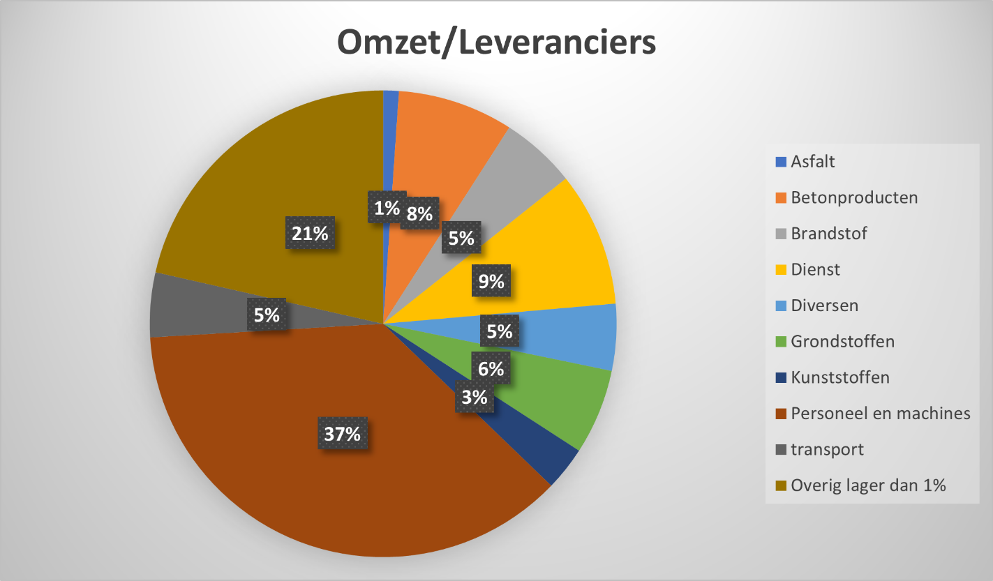

PMC Matrix
De Co2 uitstoot op basis van de inkoop en verkoopgegevens geeft een duidelijk inzicht in de belangrijkste scope 3 emissies.

Product | Omschrijving activiteit waar Co2 bij vrijkomt | Invloed m.b.t. duurzaamheid scope 3 | Rol m.b.t. scope 3 | Rangorde
Grond- en wegenbouw | Inzet transportmiddelen, inzet machines, inzet personeel.  Gebruik materialen, transport materialen. | - Grondstofgebruik  - Transportafstanden  - Machinegebruik  - Materiaalgebruik | Groot, komt veel voor binnen het bedrijf en relatief veel verbruikt. | 1
Project-advisering | Kantoorwerkzaamheden | - Gebruik materialen  - Energieverbruik pand | Zeer beperkt. Komt vrijwel niet voor. | 2

Onze opdrachtgevers zijn in volgorde van belangrijkheid:
- Gemeentes
- Bedrijven
- Particulieren

3.0 Keuze ketenanalyse

Op basis van de inkoopanalyse en de PMC matrix is vast te stellen dat met name het efficiënter uitvoeren van de werkzaamheden leidt tot een lagere uitstoot in scope 3. Immers als er minder mens- en machine-uren hoeven worden ingehuurd geeft dit direct een reductie op de belangrijkste scope 3 categorie upstream.

Downstream blijkt het product grond- en wegenbouw het belangrijkste onderdeel in de portefeuille. Het betekent dat in eerste instantie wordt gezocht naar innovaties in deze productgroep, omdat er meer ruimte is om deze terug te verdienen. Daarbij is tevens gekeken hoe op de downstream emissies eveneens een besparing kan worden bereikt door het verkleinen van de onderhoudsbehoefte van de opgeleverde projecten door een verbeterde kwaliteit.

Inmiddels heeft zich dit vertaalt in concrete innovatie.

Binnen Kraaijeveld’s Aannemingsbedrijf is er liefde voor het vak, maar ook voor de machines en de bijbehorende technologieën. Wij lopen graag voorop en maken graag een verschil door nieuwe technologie in huis te halen. Als de directie onderweg in Duitsland een nieuwe machine tegenkomt die hij in Nederland nog niet eerder heeft gezien wordt hier werk van gemaakt, en met resultaat. Als derde bedrijf in Nederland hebben wij een puttenfrees.

Er is gekozen om een ketenanalyse op te stellen van de werkmethode met de puttenfrees. Want naast een aanzienlijke verbetering op het gebied van kwaliteit, betekend het gebruiken van de puttenfrees ook dat er efficiënter gewerkt kan worden. Dit willen wij inzichtelijk hebben zodat we de mogelijkheden tot CO2 reductie vanuit deze werkmethode optimaal kunnen benutten.

Naast dat deze puttenfrees veel voordelen heeft vanuit ons bedrijf kan hij ook van invloed zijn voor opdrachtgevers en voor onderaannemers waar we mee werken zoals de asfaltleverancier.

De Puttenfrees is een logische keuze voor een ketenanalyse op basis van:
- Werkzaamheden gaan steeds meer toenemen
- Werkmethode is beïnvloedbaar
- Er kan gestuurd worden op langere termijn vanwege het repeterende karakter
- Groot belang bij opdrachtgevers en onderaannemers om deze werkwijze en de voor- en nadelen hiervan goed inzichtelijk te hebben.

4.0 Analyse en strategie
De ketenanalyse op basis van de puttenfrees is een veelomvattende analyse. Alle aspecten ten aanzien van grondstofgebruik, bewerkingen en transport in de keten zijn hierin meegenomen. Naast alle voordelen van de puttenfrees hebben wij ook de eventuele nadelen van het gebruik van een puttenfrees meegenomen in de overwegingen.

Een belangrijk aspect van het gebruik van de puttenfrees is de kwaliteitsverbetering die hierbij komt kijken. Waar mogelijk is dit zo veel mogelijk uitgedrukt in cijfers en objectieve gegevens.

Op dit moment is het gebruik van de puttenfrees bij opdrachtgevers nog relatief onbekend. Verschillende grote opdrachtgevers gaan deze methode al voorschrijven en de verwachting is dat dit de komende jaren steeds meer zal plaatsvinden. Dit is dus het uitgelezen moment om deze methode te analyseren en waar mogelijk te optimaliseren zodat we hier de komende jaren profijt van hebben.

Uit de scope 3 upstream analyse kwam tevens de impact van betonproducten naar voren. Om deze reden zal Kraaijeveld als onderdeel van haar scope 3 strategie ook actief inzetten op de inzet van betonproducten met CO2 efficient cement (CEM II of nog beter CEMIII). Voor producten als asfalt zal in overleg met één van haar ketenpartners steeds gekeken worden wat binnen de functionele randvoorwaarden de meest CO2 efficiënte asfaltsoort is. Binnen de infrasector, zoals ook betoogd in de innovatiebijeenkomst op weg naar een duurzame infra https://www.skao.nl/aanmelden-innovatiebijeenkomst, komen beton, asfalt en staal als de kernproducten naar voren als het gaat om een hoge CO₂ emissie, waarop sector breed gestuurd moet worden tot verlaging. Uiteraard hebben de opdrachtgevers hierin een belangrijk rol.

Aangezien de invloed van Kraaijeveld hierin meer beperkt is door de specifieke materiaaleisen is juist uitgaande van de belangrijkste post in de scope 3 inventarisatie het efficiënter maken van de werkmethode een logische keuze.

Daarnaast is onderdeel van de scope 3 reductiestrategie het hergebruik van materialen. Zoals in het diagram van circulariteit is te zien, speelt dat een belangrijke rol om te komen tot duurzaam materiaalgebruik.

Zo wordt er op dit moment al ingezet op het hergebruik van straatstenen. Alle machines zijn daarvoor binnen de eigen organisatie beschikbaar om straatstenen uit te breken, opnieuw te formatteren en ergens anders (of op dezelfde plek) weer te gebruiken. Ook het hout bij het waterwerk gaat terug naar onze haven, de delen die nog bruikbaar zijn worden weer doorverkocht of op een ander werk gebruikt indien de opdrachtgever hier achter staat.

Samenwerking
Kraaijeveld’s Aannemingsbedrijf gelooft in de kracht van samenwerking en heeft een actieve rol binnen bijvoorbeeld de branchevereniging Straatwerk Nederland, waar Kraaijeveld voorzitter is van de commissie Techniek en innovatie. Er zijn goede samenwerkingen met onderaannemers, zoals de onderaannemer die het asfalt verzorgt. Ook is een goede samenwerking ontstaan met een andere aanbieder van de puttenfrees binnen Nederland, zodat de ervaringen van beide bedrijven meegenomen kunnen worden in de overwegingen.

De circulaire economie

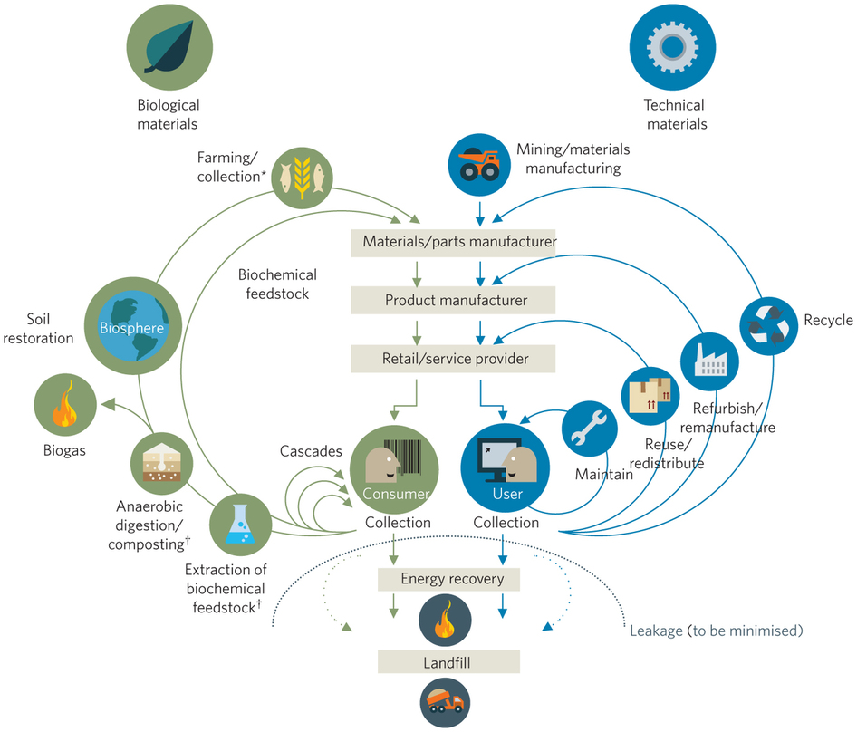

Vanuit de benadering van de circulaire economie geldt enerzijds dat de puttenfrees de potentie heeft om brandstofverbruik te reduceren, maar tegelijkertijd de mogelijkheid heeft om het gebruik van het product te verlengen. Hierdoor komen beide aspecten aan bod .

4.1 Zonder de puttenfrees
De methode zonder puttenfrees is jarenlang gebruikt, en ondertussen ook routine geworden. Deze methode wordt toegepast bij geasfalteerde wegen waar putten in het wegdek zitten. Als je over deze wegen heen rijdt hoor en voel je dit ook doordat er eigenlijk altijd enig hoogteverschil aanwezig is tussen de putrand en het wegdek.

Werkwijze:
- De putrand wordt op hoogte gesteld door middel van stellagen
- Asfalteringswerkzaamheden beginnen
- Complete asfalt set moet hierbij om de putranden heen gaan
- Walsen: ook om de putranden heen verdichten
- Dit proces wordt bij iedere laag asfalt herhaald.
Voordelen methode:
- Routine
- Minder handelingen
Nadelen methode
- Moeilijk om goed te verdichten rondom de putranden
- Hoogteverschil met de putrand blijft in stand
- Putrand is gevoeliger voor schade
- Meer draaiuren voor de complete asfalt ploeg
De puttenfrees kan op een dag rond de 16 putranden boren en plaatsen. Het gebruik van de puttenfrees zal de complete asfaltploeg een uur werk schelen op een dagproductie.

4.2 Methode met puttenfrees
De methode met puttenfrees is bij Kraaijeveld nog redelijk nieuw, maar bij een andere aannemer in Nederland al lang in gebruik. Ook in het buitenland is deze methode al lang in gebruik. Dit heeft te maken met het feit dat de putkoppen in Nederland tot op heden meestal vierkant zijn terwijl men in het buitenland al met ronde putkoppen werkt.

Het meest opvallende verschil bij putkoppen die zijn aangebracht met de puttenfrees is merkbaar wanneer je over de putten heen rijdt met je auto of een ander voertuig. Je hoort geen verschil meer en ook voel je het hoogteverschil niet meer.

Werkwijze:
- Er wordt op de put een deksel (ijzeren plaat) gedaan met een centreerpunt.
- Het centreerpunt wordt ingemeten met behulp van GPS.
- Asfalteringswerkzaamheden gaan gewoon over de put heen.
- Met de puttenfrees wordt een gat geboord om het centreerpunt op te halen
- Met behulp van het middelpunt van de put wordt een cirkelvormig gat geboord.
- De putkop wordt geplaatst met behulp van poltec
- Eventuele randen worden afgedicht.
Voordelen methode:
- Beter verdicht asfalt
- Geen hoogteverschil meer met het asfalt, de put kan zelfs in de ronding van de weg geplaatst worden zonder hoogteverschil.
- Door minder hoogteverschil minder kans op schade.
- Minder draaiuren asfaltploeg
Nadelen:
- Meer processtappen om tot het eindproduct te komen
- Minder routinematig werk (nog wel)

4.3 Herstelwerkzaamheden
Ook herstelwerkzaamheden zijn mogelijk met behulp van de puttenfrees. Door het gebruiken van een grotere boor dan de te herstellen locatie kan het asfalt eenvoudig verwijderd en gerepareerd worden. Dit is dus geen belemmering voor het gebruik van de puttenfrees.

4.4 Uitsluitingen
In principe kan de puttenfrees gebruikt worden bij alle putranden, maar de voorkeur heeft echter wel de ronde put omdat de puttenfrees hierop gebouwd is. Voor vierkante putranden wordt voorlopig dus nog de oude methode aangeraden. Het is echter niet onmogelijk. Er kan namelijk een grotere frees gebruikt worden zodat je alsnog de hele put uit kan boren. Dit betekend echter wel dat er een groter oppervlak achteraf afgedicht moet worden.

